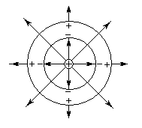 | Лекция 5  Электростатическое  поле при наличии  диэлектриков

При помещении диэлектрика во внешнее электрическое поле в результате поляризации его молекул возникают макроскопические связанные заряды. Их поле частично компенсирует исходное поле внутри диэлектрика. Введение нового вектора D (электрическая индукция) позволяет записать уравнения электростатики для диэлектриков в виде, сходном с видом аналогичных уравнений для вакуума.

5.1. Вектор поляризации

Наряду с микроскопической характеристикой поляризации вещества — дипольным моментом молекул вводится макроскопическая величина — вектор Р (поляризация), определяемый как дипольный момент единицы объема:

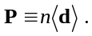 (5.1)

В случае линейных диэлектриков (дипольный момент молекулы пропорционален микроскопическому электрическому полю в точке ее нахождения) вектор поляризации является линейной функцией макроскопического электрического поля Е:

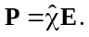 (5.2)

Коэффициент пропорциональности между Р и Е (в общем случае являющийся тензором) называют поляризуемостью вещества, или диэлектрической восприимчивостью. В простейшем случае равенства макроскопического и микроскопического полей поляризуемость вещества связана с поляризуемостью молекул простым соотношением

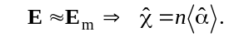 (5.3)

В случае сильных полей линейная связь (5.2) перестает выполняться. Каждая из декартовых компонент вектора P может быть представлена в виде ряда по степеням компонент напряженности электрического поля:

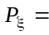 | 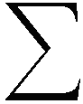 | 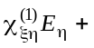 |  | 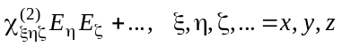.

Соответственно вводятся тензоры линейной, квадратичной, кубичной и т. д. поляризуемости среды.
Вектор поляризации тесно связан с макроскопической плотностью поляризационных зарядов, возникающих в диэлектрике при его внесении во внешнее электрическое поле:

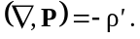 (5.4)

Соотношение (5.4) является следствием закона сохранения заряда и выполняется точно даже в случае электрических полей, изменяющихся во времени. Действительно, связанный макроскопический заряд выделенного объема незаряженного и неполяризованного вещества отсутствует. В процессе поляризации происходит деформация молекул, сопровождающаяся перемещением зарядов на сравнимое с размерами молекул расстояние l. В результате через элемент поверхности δS проходит некоторый заряд δQ, содержащийся в объеме δV = (l, δS). При этом внутри объема остается точно такой же заряд противоположного знака (рис. 5.1,а):

Полный заряд, возникший при поляризации во всем объеме, определяется потоком векторного поля P через всю ограничивающую его поверхность
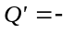 |  | 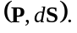 |  | (5.5)
 | 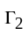
Очевидно, что этот заряд может оказаться отличным от нуля лишь в том случае, если поляризация меняется от точки к точке (например, в случае неоднородного диэлектрика).
Подобно тому как осуществлялся переход от интегрального соотношения для потока вектора E к его дифференциальному аналогу, из формулы (5.5) может быть получено соотношение для дивергенции векторного поля P (5.4).
Возникающие при поляризации вещества связанные заряды создают собственное электрическое поле, искажающее исходное.

Пример. Электрическое поле однородно
поляризованного шара

Рассчитать электрическое поле, создаваемое однородно поляризованным шаром внутри и вне его объема.

Решение. Однородно поляризованный шар можно рассматривать как совокупность двух шаров из положительных и отрицательных зарядов, расстояние между центрами которых равно относительному смещению зарядов молекулы при ее поляризации (рис. 5.1,б).

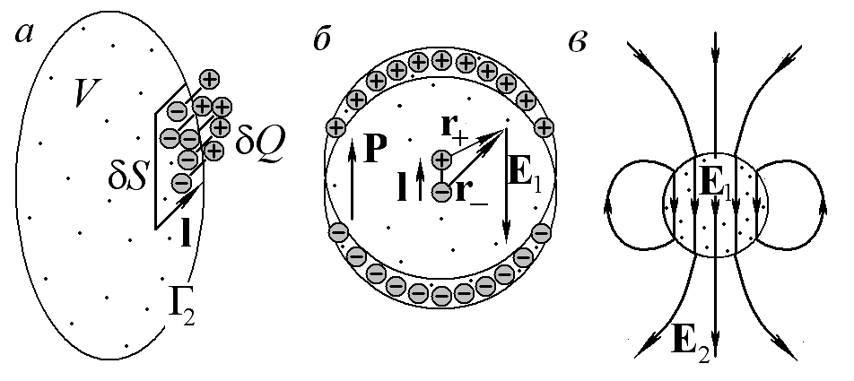

Рис. 5.1. Вектор поляризации:
а ― пример анизотропной молекулы;
б ― к расчету электрического поля однородно поляризованного шара;
в ― электрическое поле однородно поляризованного шара.

Электрические поля внутри каждого шара, как известно, пропорциональны радиус-векторам, проведенным из их центров в точку наблюдения:

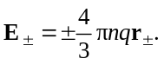 (5.6)

Поле E₁ внутри однородно поляризованного шара вычисляется как сумма полей (5.6), создаваемых двумя однородно заряженными противоположными зарядами шарами внутри их объемов, и оказывается однородным:

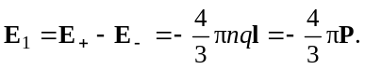 (5.7)

Вне объема шара электрическое поле E₂ эквивалентно полю диполя с моментом
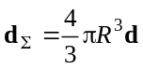.

5.2. Электрическая индукция

При наличии вещества уравнения электростатики принимают вид

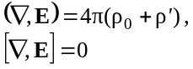

и становятся неудобными для практического применения, поскольку содержат в правой части обычно неизвестные связанные заряды или их плотности ρ′. Введенный вектор поляризации Р позволяет формальным путем исключить эти неизвестные, оставив в правой части уравнения только задаваемые в условии задачи распределения свободных зарядов

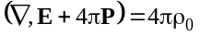. (5.8)

Введение вспомогательного векторного поля D (электрическая индукция) позволяет формально придать уравнению (5.8) вид, сходный с видом аналогичного уравнения (2.7) для поля в вакууме:

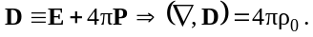 (5.9)

Несмотря на то, что правая часть уравнения (5.9) уже не содержит трудно учитываемой при решении задач плотности наведенных зарядов, на данном этапе не возникает никакого реального упрощения: неизвестное распределение связанных зарядов просто «спрятано» во введенном новом векторном поле D.
Существенное упрощение возникает в случае линейных диэлектриков, для которых электрическая индукция оказывается связанной с искомой напряженностью макроскопического электрического поля линейным соотношением

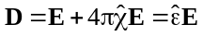. (5.10)

Вводимый соотношением (5.10) коэффициент пропорциональности между векторами D и E

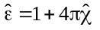 (5.11)

носит название диэлектрической проницаемости вещества и, в принципе, может быть вычислен, если известны геометрическая форма и внутреннее строение диэлектрика. Интегральный аналог уравнения (5.9), разумеется, весьма схож с теоремой Гаусса для пространства, свободного от вещества:

 |  | 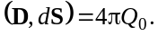 |  | (5.12)

Отдельного обсуждения требует вопрос о смысле вектора D, который иногда ошибочно отождествляется с напряженностью электрического поля E₀, создаваемого свободными зарядами. Основанием для подобных утверждений служит, по-видимому, сходство выражения (5.12) для потока вектора D с интегральной формулировкой теоремы Гаусса для свободных зарядов в вакууме (2.2). Однако равенство интегралов от векторных полей вовсе не гарантирует тождественности этих полей друг другу. В общем случае векторное поле D вообще не является каким-либо электростатическим полем, поскольку его ротор отличен от нуля:

.

В некоторых частных случаях между вектором D и напряженностью электрического поля в свободном от вещества пространстве E₀ существует простая связь, которая может оказаться удобной при решении ряда задач. Простейшая ситуация реализуется для полей в вакууме, где в соответствии с формулами (5.3) и (5.11) диэлектрическая проницаемость оказывается равной единице и векторы D и E совпадают друг с другом (только в используемой системе единиц Гаусса!).
Другим важнейшим частным случаем являются электростатические системы, симметрия распределения зарядов и вещества в которых достаточна для нахождения электрической индукции с помощью теоремы о потоке, записанной в интегральной форме (5.12). В этом (и только этом!) частном случае векторное поле D в веществе совпадает с электростатическим полем, создаваемым тем же распределением свободных зарядов в вакууме, а поле в веществе оказывается уменьшенным в ε раз по сравнению с полем в вакууме (см. раздел 5.3). Далее будут приведены примеры, в которых утверждение о совпадении векторных полей D и E₀ оказывается заведомо неверным.
Электрическая индукция D носит вспомогательный, формальный характер и в общем случае не может совпадать с напряженностью какого-либо из электростатических полей.
Существует весьма тесная связь задач электростатики диэлектриков с задачами электростатики проводников. Поскольку электрические заряды в объеме проводника могут перемещаться практически свободно, этому типу веществ логично приписывать бесконечно большую поляризуемость. Таким образом, решение задач на расчет электрического поля при наличии диэлектрика переходит в решение аналогичной задачи электростатики при наличии проводников в результате стремления к бесконечности диэлектрической проницаемости.

Пример. Распределение поляризационных зарядов
в диэлектрике

Показать, что при внесении во внешнее электростатическое поле однородного диэлектрика, не содержащего в объеме свободных зарядов, макроскопический поляризационный заряд может появиться только на его поверхности.

Решение. Для нахождения объемной плотности возникающего вследствие поляризации диэлектрика заряда достаточно вычислить дивергенцию вектора поляризации, который, в свою очередь, может быть легко найден по векторам E и D:

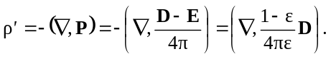

При вычислении дивергенции от произведения вектора на скаляр необходимо учесть, что оба сомножителя в общем случае могут зависеть от координат:

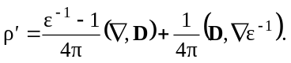

В случае отсутствия в диэлектрике свободных зарядов первое слагаемое в полученном выражении оказывается тождественно равным нулю. Второе слагаемое отлично от нуля лишь в точках, где диэлектрическая проницаемость изменяется в пространстве, т. е. на границе однородного диэлектрика.

  - Расчет полей в диэлектрике
с помощью теоремы о потоке

Практическая польза от введения вспомогательного векторного поля D (электрической индукции) состоит, например, в том, что при достаточно симметричных пространственных распределениях зарядов и диэлектриков теорема о потоке позволяет найти величину электрической индукции в произвольной точке пространства. Дальнейшее вычисление поля не представляет труда: по найденному значению вектора D достаточно просто восстановить искомое электрическое поле с помощью связи между векторами (5.11).
Поскольку величина потока электрической индукции в веществе (как и величина потока напряженности электрического поля в отсутствие диэлектриков) определяется только свободными зарядами, в случаях, когда удается найти поле с помощью теоремы о потоке, оказывается, что электрическое поле в диэлектрике отличается от поля в вакууме в ε раз.

Пример. Заряд, окруженный слоем из изотропного
диэлектрика

Найти во всех точках пространства электрическое поле, создаваемое точечным зарядом q₀, находящимся в центре сферического слоя из диэлектрика с диэлектрической проницаемостью ε = const.

Решение. Рассматриваемая система обладает сферической симметрией (рис. 5.2), что позволяет использовать для решения задачи теорему Гаусса (5.12) для потока векторного поля D.

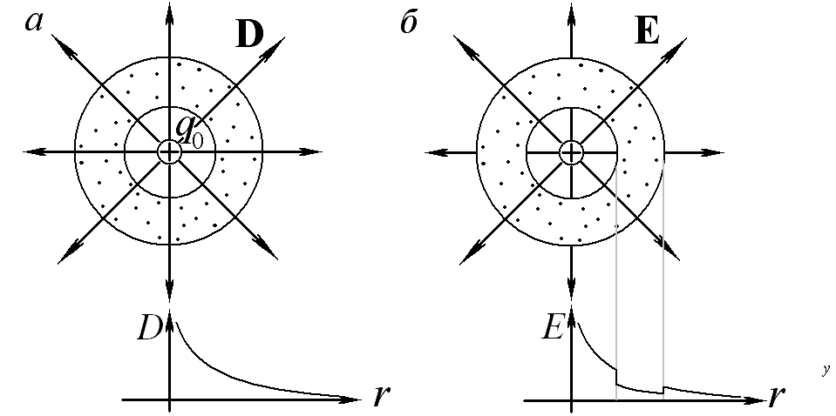

Рис. 5.2. К расчету электрических полей в случае симметричных распределений свободных зарядов и диэлектрика по теореме о потоке электрической индукции:
а ― пространственное распределение электрической индукции;
б ― пространственное распределение напряженности электрического поля.

В качестве гауссовой поверхности следует выбрать сферу с центром, совпадающим с точечным зарядом q₀. В каждой точке такой гауссовой поверхности вектор D направлен по радиусу и имеет одинаковую величину, которую легко найти из теоремы о потоке электрической индукции (рис. 5.2,а):

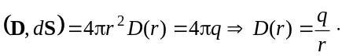

Электрическое поле (рис. 5.2,б) внутри диэлектрика в ε раз меньше, а вне него ― точно такое же, каким было бы при отсутствии диэлектрического слоя:

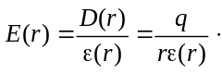

5.4. Граничные условия для векторов E и D

В случаях, когда симметрии электростатической системы недостаточно для нахождения вектора D с помощью теоремы о потоке, при решении задач на расчет электростатических полей в присутствии диэлектриков оказываются полезными граничные условия для напряженностей электрического поля и электрической индукции.

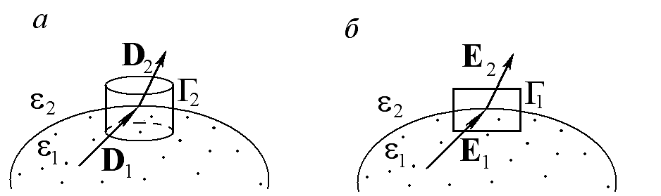

Рис. 5.3. К выводу граничных условий для векторов D и E:
а ― условие для нормальных составляющих вектора D;
б ― условие для тангенциальных составляющих вектора E.

Эти условия легко выводятся (рис. 5.3) из теорем о потоке вектора D (5.6) и циркуляции вектора E (2.5), записанных в интегральной форме:

(5.13)

 |  | 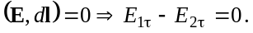 |  | (5.14)
 | 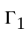

Граничные условия, например, могут использоваться при решении задач электростатики диэлектриков методом изображений. Как и в случае задач на расчет электростатических полей при наличии проводников, метод изображений состоит в таком подборе системы фиктивных зарядов, заменяющих связанные, при котором на границах диэлектриков должны выполняться условия, задаваемые соотношениями (5.13) и (5.14).
Как и в случае расчета электростатических полей при наличии проводников, использование метода изображений для расчета электростатических полей в системах с диэлектриками опирается на соответствующую теорему о единственности.

Пример. Заряд над плоской границей
полупространства, заполненного
диэлектриком (вариант 1)

Используя метод изображений, рассчитать силу, действующую на точечный заряд q₀, расположенный на высоте h₀ над плоской границей полупространства, заполненного однородным изотропным диэлектриком с проницаемостью ε. Найти напряженность электрического поля в произвольной точке внутри диэлектрика.

Решение. Как было показано ранее, в случае однородного диэлектрика, не содержащего свободных зарядов, макроскопические поляризационные заряды могут возникать только на его границе в виде поверхностного распределения σ′(r). Из-за того, что заряженная поверхность является плоскостью, создаваемое ею вторичное поле E′ оказывается симметричным относительно границы диэлектрика (плоскости z = 0).
Из соображений симметрии следует, что создающие эквивалентное E′ поле точечные заряды-изображения (если, конечно, они существуют) должны располагаться симметрично плоскости z = 0 на перпендикуляре, опущенном на нее из точки нахождения свободного заряда q₀ (рис. 5.4,а). Это ограничение несколько упрощает решение задачи, поскольку автоматически приводит к выполнению граничного условия (5.14).
Как и в случае аналогичной задачи для проводников, расстояния от зарядов-изображений до границы диэлектрика h′ = ± h₁ первоначально не предполагаются равными h₀.
Для определения величины зарядов-изображений и их положения удобно воспользоваться граничным условием для вектора D (5.13), которое в конкретном случае принимает вид

.

Подстановка в это уравнение конкретных выражений для полей точечных зарядов (источника и изображений) через их координаты приводит к уравнению для величины заряда-изображения q₁ = – q′ > 0 и его z-координаты, которое должно выполняться тождественно во всех точках границы раздела двух сред (т. е. для любых значений r):

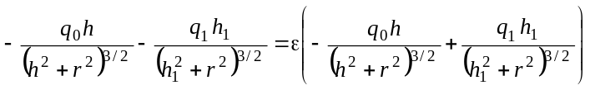.

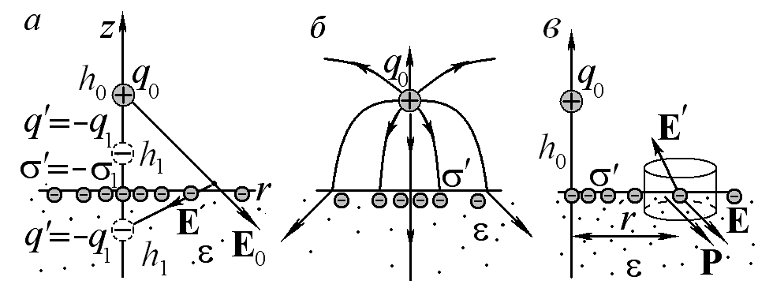

Рис. 5.4. Точечный заряд над полупространством из однородного изотропного диэлектрика:
а ― постановка задачи о заряде над полупространством из однородного изотропного диэлектрика;
б ― примерная картина силовых линий электрического поля;
в ― к решению задачи методом расчета поверхностной плотности связанных зарядов.

Легко показать, что полученное равенство обращается в тождество при выполнении следующих условий:

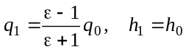. (5.15)

Таким образом, результирующее поле над поверхностью диэлектрика эквивалентно полю, создаваемому двумя точечными зарядами: свободным зарядом q₀ и симметрично расположенным в диэлектрике противоположным по знаку зарядом-изображением, величина которого отличается от q₀ в (ε – 1)/(ε +1) раз.
Электрическое поле в объеме диэлектрика является суперпозицией полей свободного точечного и связанного поверхностного зарядов. Поле последнего в этой части пространства эквивалентно полю точечного заряда-изображения (q′ = – q₁), расположенного в точке нахождения заряда-источника. В результате электрическое поле в диэлектрике оказывается эквивалентным полю точечного заряда с эффективной величиной
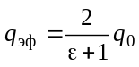,

расположенного в точке нахождения свободного заряда.
Сила, действующая на свободный заряд со стороны диэлектрика, определяется напряженностью поля, создаваемого распределенным поверхностным зарядом и очевидно равна силе взаимодействия свободного заряда с фиктивным зарядом-изображением (5.15):

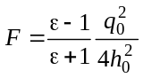.

В заключение представляется полезным сделать ряд замечаний по поводу полученного результата:
1. Как и следовало ожидать, в предельных случаях ε → ∞ и ε = 1 полученный результат переходит в решения простых задач о расчете электростатического поля, создаваемого точечным зарядом над поверхностью проводника, и поля точечного заряда в вакууме.
2. При наличии диэлектрика силовые линии электрического поля подходят к его границе под меньшим углом к нормали, чем в случае вакуума (ε = 1), но отличным от нуля (как это имеет место в случае проводников).
3. В рассмотренной системе векторное поле D существенно отличается от напряженности электрического поля, которое создается свободным зарядом q₀ в случае отсутствия диэлектрика. Несмотря на то, что правая часть интегрального соотношения для потока индукции D (5.12) содержит только свободные заряды, структура векторного поля индукции оказывается существенно зависящей от формы и свойств диэлектрика. В данном случае наличие плоской границы диэлектрика нарушает сферическую симметрию системы и делает невозможным простое вычисление вектора D с помощью теоремы о потоке подобно тому, как это было сделано в примере о расчете электрического поля точечного заряда в центре сферического слоя из диэлектрика.
4. В случае плоской границы диэлектрика существует другой, «менее формальный» метод анализа рассматриваемой электростатической системы, не использующий введения фиктивных зарядов-изображений (см. следующий пример).
Пример. Заряд над плоской границей
полупространства, заполненного
диэлектриком (вариант 2)

Найти расположение и величину зарядов-изображений для системы, рассмотренной в предыдущем примере, используя теоремы о потоках векторов P, E и D.

Решение. Связь нормальной компоненты электрического поля E′ наведенных на поверхности диэлектрика поляризационных зарядов c модулем их поверхностной плотности σ₁ = –σ′ > 0 может быть легко найдена с помощью теоремы о потоке напряженности электрического поля (рис. 5.4,в):

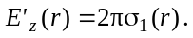 (5.16)

Применение же теоремы о потоке вектора P (5.5) позволяет связать ту же поверхностную плотность зарядов с нормальной составляющей вектора поляризации P_{z}, которая очевидно отлична от нуля только в объеме диэлектрика:

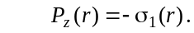 (5.17)

В свою очередь вектор поляризации и, следовательно, его нормальная составляющая, могут быть выражены через напряженность полного электрического поля, являющуюся суммой полей свободного заряда и искомого поверхностного распределения:

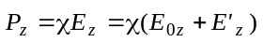. (5.18)

Подстановка в соотношение (5.18) явного выражения для нормальной составляющей поля свободного заряда и результатов вычисления нормальных составляющих векторов P и E′ из (5.16) и (5.17) приводит к уравнению для искомой плотности поверхностных зарядов

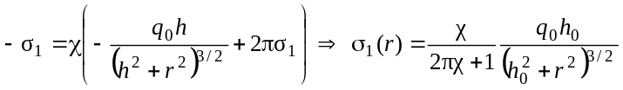,

решение которого с учетом связи (5.11) между поляризуемостью вещества и его диэлектрической проницаемостью принимает вид

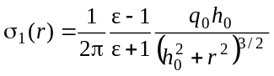,

c точностью до множителя (ε – 1)/( ε + 1) совпадающий с видом ранее найденного распределения плотности индуцированного на плоской поверхности проводника заряда (3.10).
Поскольку электрическое поле распределения (3.10) совпадает с полем точечного заряда-изображения q' = –q₀, расположенного симметрично плоскости z = 0 свободного заряда q₀, в случае диэлектрика зарядом-изображением является точечный заряд, величина которого задается выражением (5.15).

5.5. Поляризация конденсированных диэлектриков

Одним из существенных недостатков ранее рассмотренной простейшей теории электростатического поля в диэлектриках является использование усредненного макроскопического поля. Величина индуцированного дипольного момента молекулы определяется напряженностью микроскопического поля в точке ее нахождения. Эта напряженность E_{m} может существенно отличаться от напряженности макроскопического поля, получаемой в результате усреднения по достаточно малому макроскопическому объему. Существенное уточнение ранее выведенных формул, описывающих поляризацию диэлектриков, может быть достигнуто путем учета дополнительного поля, создаваемого возникшими при поляризации зарядами молекул — ближайших соседей рассматриваемой.
В случае изотропного диэлектрика для грубой оценки величины напряженности дополнительного поля ближайших (по отношению к рассматриваемой молекуле) соседей можно считать, что поляризующаяся молекула помещена в пустую полость в непрерывном веществе. Радиус полости имеет величину порядка среднего расстояния между молекулами. Вклад в микроскопическое электрическое поле внутри такой полости определяется главным образом зарядом, появившимся на ее поверхности при поляризации окружающих полость молекул. Учет полей всех остальных возникающих при поляризации молекул микроскопических зарядов не дает существенных поправок из-за их практически полной взаимной компенсации (рис. 5.5,а). Пустая полость в поляризованном диэлектрике с точки зрения электростатики может рассматриваться как непрерывный диэлектрик, в который внедрен соответствующий полости объем вещества, поляризованного в противоположном направлении. Таким образом, микроскопическое поле может быть приближенно заменено суммой среднего макроскопического поля в непрерывном диэлектрике и дополнительного поля E″ шара (рис. 5.5,б), однородно поляризованного в направлении, противоположном поляризации вещества (P″ = –P):

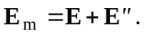

Поле однородно поляризованного шара было вычислено ранее и описывается соотношением (5.7). В рассматриваемом случае искомое поле в полости отличается от результата (5.7) только направлением:

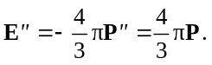

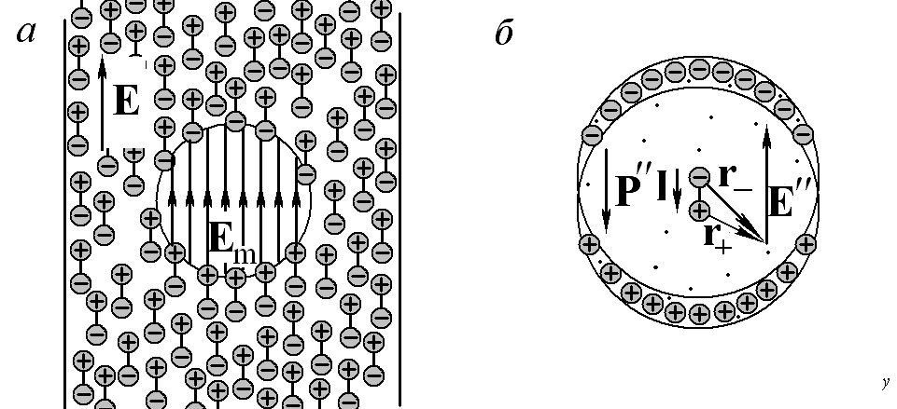

Рис. 5.5. Поляризация конденсированных диэлектриков:
а ― механизм возникновения дополнительного поля в
сферической полости внутри поляризованного диэлектрика;
б ― к расчету электрического поля внутри однородно поляризованного шара.

Подстановка найденного микроскопического поля в выражение (5.1) приводит к линейному уравнению относительно P:

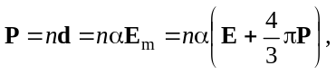

решение которого и является одной из форм уравнения Клаузиуса—Моссотти:

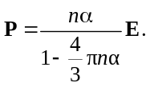 (5.19)

Соответствующее связи (5.19) выражение для электрической индукции очевидно имеет вид

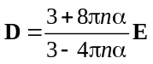.

Если концентрация молекул достаточно мала (например, в случае газообразного диэлектрика), знаменатель уточненного выражения для вектора поляризации (5.19) может быть приближенно заменен единицей, в результате чего из этого соотношения следует ранее полученная приближенная формула (5.3). В случае же больших концентраций (вещество в конденсированном состоянии) соотношение (5.19) формально допускает возможность обращения в бесконечность коэффициента пропорциональности между поляризацией и напряженностью макроскопического поля. На практике это, разумеется, не означает возникновения бесконечно больших дипольных моментов молекул и поляризации у вещества хотя бы потому, что в случае значительных деформаций молекул заведомо начинает нарушаться линейный характер связи между наведенным дипольным моментом и полем. Однако в случае обращения в нуль знаменателя в соотношении (5.19) возникает любопытная возможность существования поляризации у вещества при отсутствии выстраивающего молекулы внешнего электрического поля. Очевидно, что в указанном случае самовыстраивание молекул обус-ловливается микроскопическими полями, создаваемыми самими же молекулярными диполями.
При выводе соотношения (5.19) была использована весьма упрощенная модель механизма возникновения спонтанной поляризации в классе веществ, называемых сегнетоэлектриками. При увеличении температуры сегнетоэлектрика из-за увеличения интенсивности теплового движения молекул и теплового расширения образца происходит разрушение спонтанной поляризации. Сегнетоэлектрики превращаются в обыкновенные диэлектрики.

Соотношения, которые полезно помнить

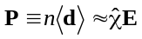 | Определение вектора поляризации и его связь с напряженностью электрического поля
 | Дифференциальная и интегральная форма записи теоремы о потоке вектора поляризации
  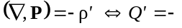 |  | 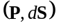
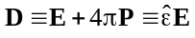 | Определение электрической индукции и ее связь с напряженностью электрического поля
 | Уравнения электростатического поля в веществе, записанные в дифференциальной и интегральной форме
  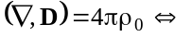 |  | 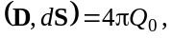
  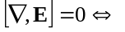 |  | 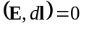
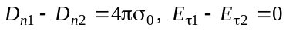 | Условия для векторов E и D на границе диэлектриков

Задачи для самостоятельного решения

5.1. Обосновать соотношение (5.4) исходя из закона сохранения электрического заряда, не используя его интегрального аналога (5.5).
5.2. Найти электрическое поле, создаваемое бесконечным цилиндром, однородно поляризованным в направлении, перпендикулярном его оси.
5.3. Длинный прямой кабель представляет собой металлический провод, помещенный на ось металлической трубки-оплетки (длинный цилиндр). Внутренний провод отделен от оплетки слоем диэлектрика, проницаемость которого изменяется в перпендикулярном оси направлении по известному закону ε = ε(r). Определить электрическое поле в произвольной точке пространства, если провод несет постоянный линейный заряд λ, а полный заряд оплетки равен нулю.
Указание. Воспользоваться теоремой о потоке электрической индукции. В качестве гауссовой поверхности выбрать цилиндр, соосный с кабелем.
5.4. Диэлектрическую пластинку, поперечные размеры которой намного больше толщины, поместили в однородное электростатическое поле, расположив перпендикулярно силовым линиям. Определить напряженность поля в произвольной точке пространства и распределение поляризационных зарядов в пластинке, если ее диэлектрическая проницаемость изменяется по толщине в соответствии с заданным законом ε = f(h).
5.5. Найти электростатическое поле, создаваемое зарядом, помещенным в однородный изотропный диэлектрик, заполняющий полупространство с плоской границей.
5.6. Два полупространства, заполненных однородными изотропными диэлектриками с проницаемостью ε₁ и ε₂, разделены плоской границей, на расстоянии h от которой помещен точечный заряд q. Найти электрическое поле во всем пространстве и электрическую силу, действующую на заряд.
5.7. Определить силу взаимодействия молекулы, обладающей электрическим дипольным моментом, с полупространством из однородного изотропного диэлектрика с известной ε. Дипольный момент ориентирован перпендикулярно плоской границе диэлектрика. Расстояние от диполя до границы известно.
5.8. В однородное поле напряженностью E₀ помещен шар из однородного изотропного диэлектрика с проницаемостью ε. Радиус шара R известен. Определить напряженность электрического поля в произвольной точке пространства.
Указание. Попытайтесь доказать, что шар из однородного и изотропного диэлектрика в однородном поле поляризуется однородно. Использование этого свойства существенно упрощает решение задачи.
  - Решите задачу 5.8 для случая однородного бесконечного цилиндра, ось которого перпендикулярна исходному полю. Изобразите примерную картину линий для векторов E и D.
5.К1. Попытайтесь выполнить задания 3.К1 и 3.К2 для случая электростатических систем, содержащих заряды и диэлектрики.

